Лабораторная работа №8

Операционные системы

Касымова Эллина

Содержание

# 1 Цель работы

Познакомиться с операционной системой Linux. Получить практические навыки рабо- ты с редактором vi, установленным по умолчанию практически во всех дистрибутивах.

Цель данного шаблона — максимально упростить подготовку отчётов по лабораторным работам. Модифицируя данный шаблон, студенты смогут без труда подготовить отчёт по лабораторным работам, а также познакомиться с основными возможностями разметки Markdown.

# 2 Задание

1. Создание нового файла с использованием vi.
2. Редактирование существующего файла.

# 3 Выполнение лабораторной работы

1. Заходим в папку ворк, дабвляем папку ос, переходим туда, создаем лаб6, переходим туда, затем переходим редактор.

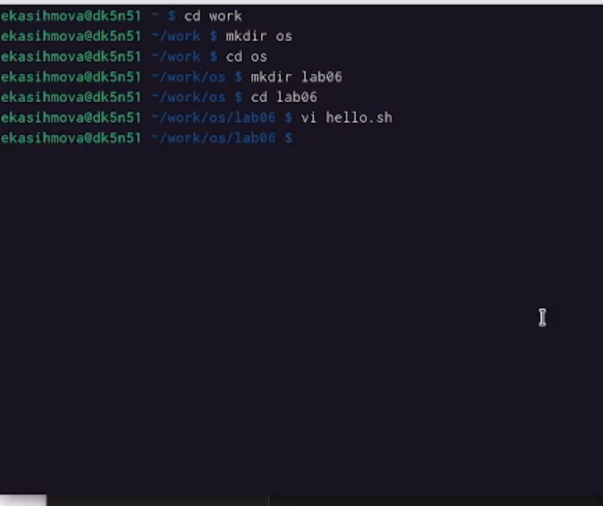

Название рисунка

1. Вставляем туда текст, нажимаю клавишу Esc для перехода в командный режим после завершения ввода текста.Нажимаю : для перехода в режим последней строки и внизу вашего экрана появится приглашение в виде двоеточия. Нажимаю w (записать) и q (выйти), а затем нажмите клавишу Enter для сохранения вашего текста и завершения работы.

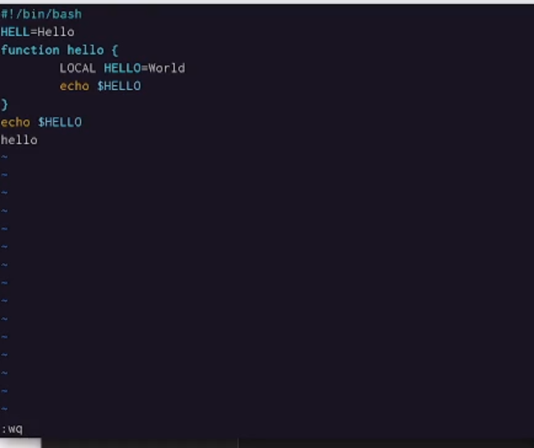

Название рисунка

1. Делаю файл исполняемым.

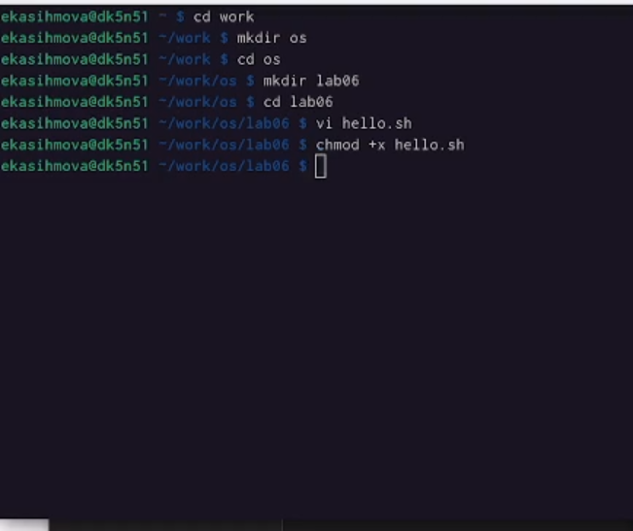

Название рисунка

1. Вывожу vi на редактирование файла.

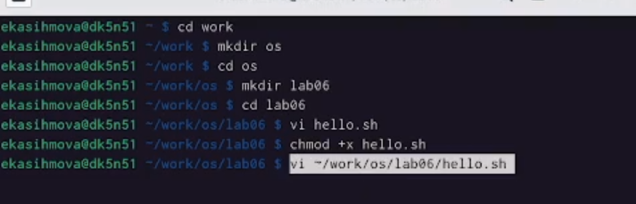

Название рисунка

1. Устанавливаю курсор в конец слова HELL второй строки. Перехожу в режим вставки и замените на HELLO. Нажмите Esc для возврата в командный режим.

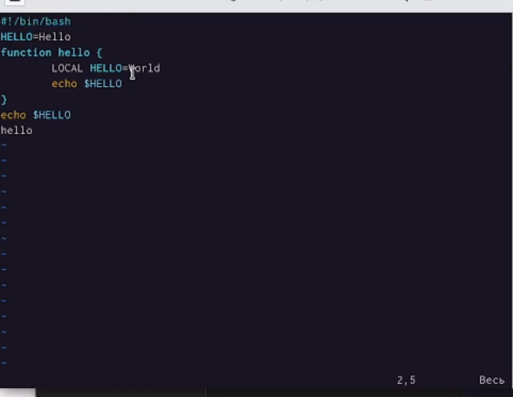

Название рисунка

1. Устанавливаю курсор на четвертую строку и сотрите слово LOCAL. Перехожу в режим вставки и набираю следующий текст: local, нажмите Esc для возврата в командный режим.

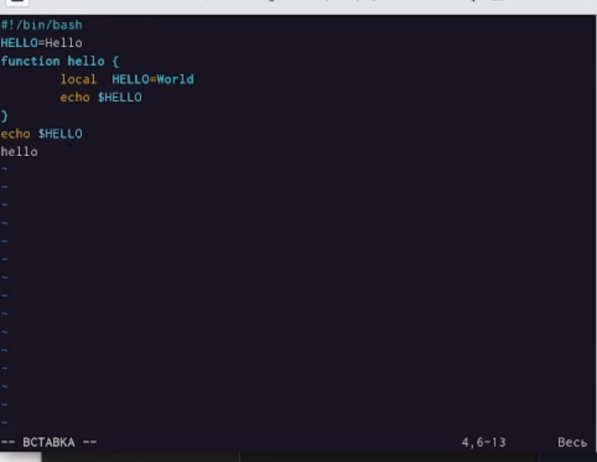

Название рисунка

7)Устанавливаю курсор на последней строке файла. Вставляю после неё строку,содержащую следующий текст: echo $HELLO. Нажимаю Esc для перехода в командный режим. Удаляю последнюю строку. Ввожу команду отмены изменений u для отмены последней команды. Ввожу символ : для перехода в режим последней строки. Записывю произведённые изменения и выйдите из vi.

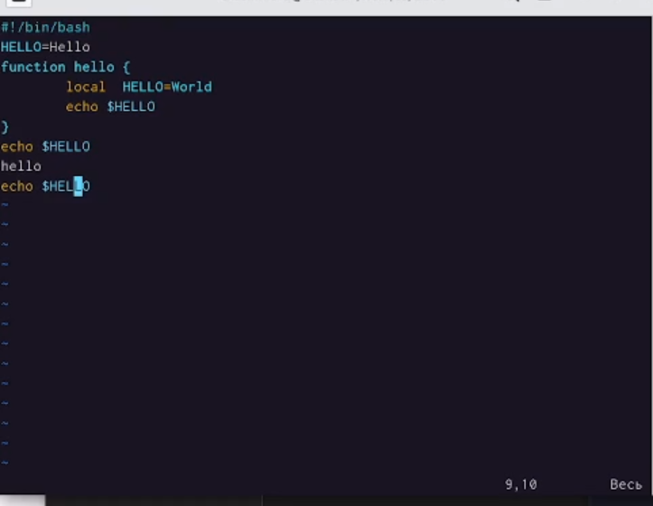

Название рисунка

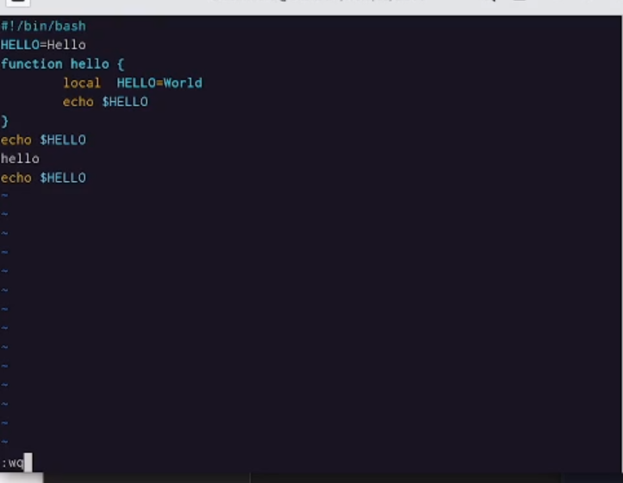

Название рисунка

# 4 Выводы

Проделав данную лабораторную работу мы освоили новый редактор vi

# Список литературы